**Кудяшев Ярослав ИВТб 2301-01-00**

*Вопрос 1*

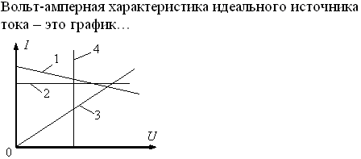

Ответ: 2

*Вопрос 2*

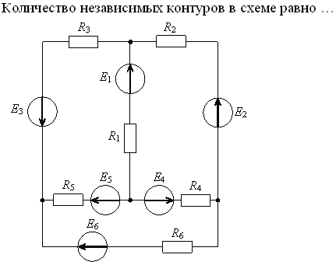

Ответ: 3

*Вопрос 3*

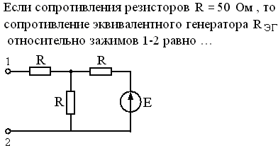

Ответ: 75 Ом

*Вопрос 4*

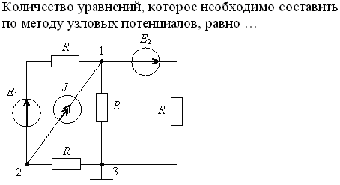

Ответ: 2

*Вопрос 5*

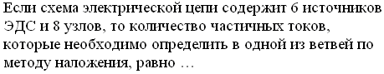

Ответ: 6

*Вопрос 6*

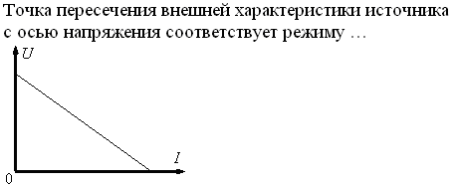









Ответ: 1

*Вопрос 7*

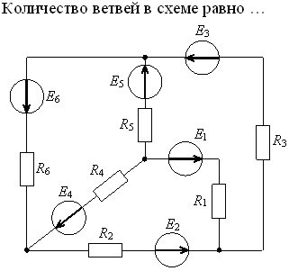

Ответ: 6

*Вопрос 8*

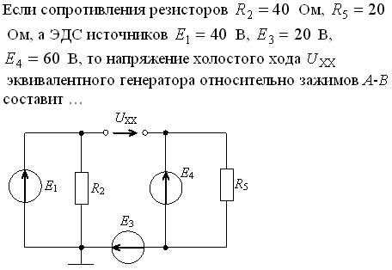

Ответ: 0 В

*Вопрос 9*

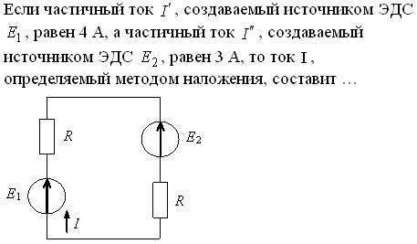

Ответ: 1 А

*Вопрос 10*

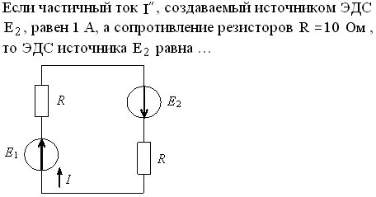

Ответ: 20 В

*Вопрос 11*

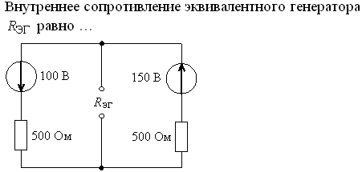









Ответ: 2

*Вопрос 12*

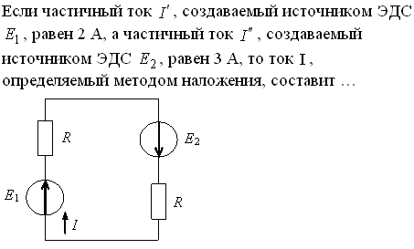









Ответ: 2

*Вопрос 13*

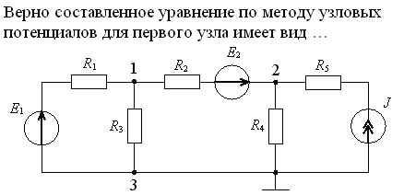









Ответ: 2

*Вопрос 14*

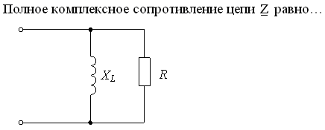









Ответ: 3

*Вопрос 15*

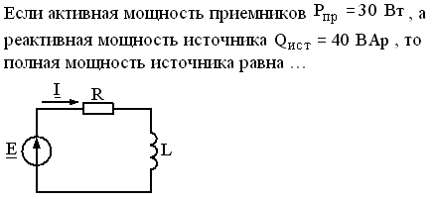









Ответ: 2

*Вопрос 16*

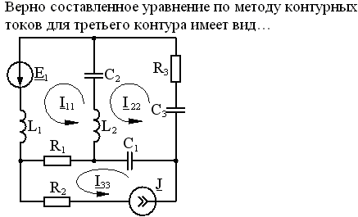









Ответ: 1

*Вопрос 17*











Ответ: 1

*Вопрос 18*

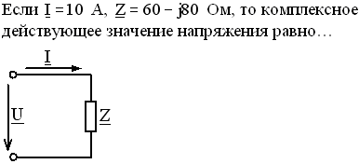









Ответ: 1

*Вопрос 19*

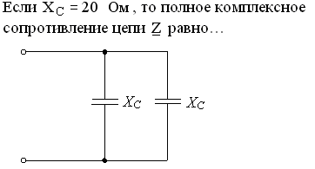









Ответ: 2

*Вопрос 20*

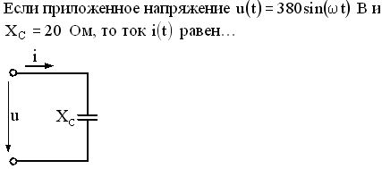









Ответ: 4

*Вопрос 21*

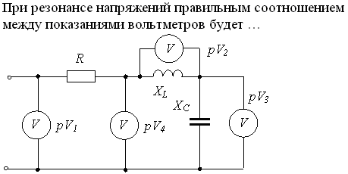

1.

2.

3.

4.

Ответ: 2

*Вопрос 22*

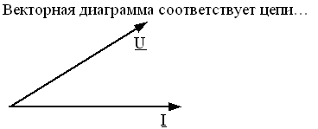

1.

2.

3.

4.

Ответ: 2

*Вопрос 23*

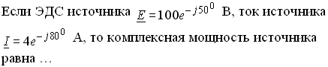

1.

2.

3.

4.

Ответ: 1

*Вопрос 24*

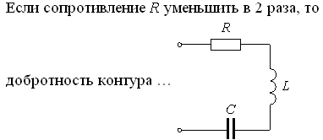

1.

2.

3.

4.

Ответ: 2

*Вопрос 25*

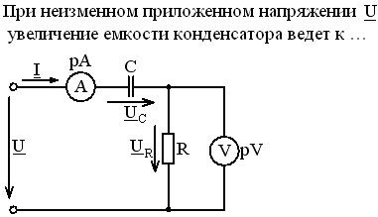

1.

2.

3.

4.

Ответ: 1

*Вопрос 26*

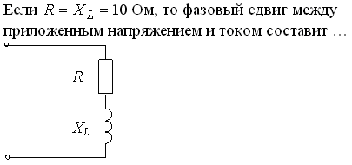

1.

2.



3.



4.

Ответ: 3

*Вопрос 27*

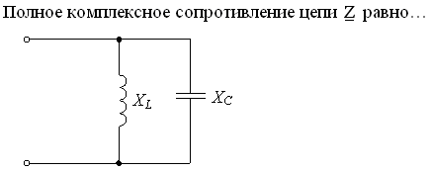

1.

2.

3**.**

4.

Ответ: 1

*Вопрос 28*

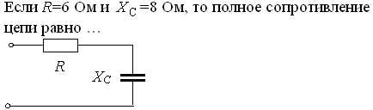









Ответ: 2. (10 Ом)

*Вопрос 29*

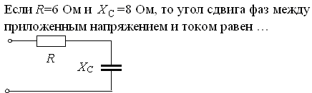

1.

2.



3.

4.

Ответ: 4

*Вопрос 30*

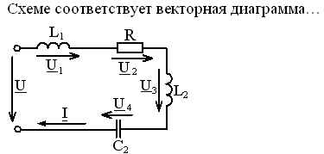

1.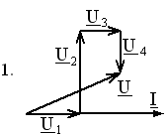

2.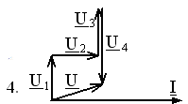

3.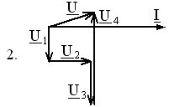

4.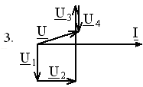

Ответ: 2

*Вопрос 31*

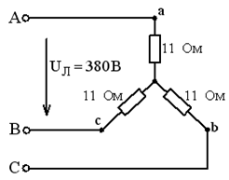

Значения фазных токов равны…

|  |  |  |  |
| --- | --- | --- | --- |
| 1) | 380/11 А |  | 2) $220/(\sqrt{3}∙11)$  А |
| 3) | $330\sqrt{3}/11$ А |  | 4)  20 А |

Ответ: 4

*Вопрос 32*

Если при электроснабжении трехфазного симметричного приемника, соединенного «звездой», произошел обрыв нулевого провода, то напряжение в фазе «с» приемника будет…

|  |  |  |  |  |
| --- | --- | --- | --- | --- |
| 1) | Равным линейному |  | 2) | Равным нулю |
| 3) | Тем же |  | 4) | Больше номинального на 50% |

Ответ: 3

*Вопрос 33*

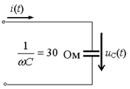

Если i(t)=1sin(ωt)+0,3sin(3ωt+90º) А, то мгновенное значение напряжения uC(t) запишется в виде…

|  |  |  |  |  |
| --- | --- | --- | --- | --- |
| 1) | uC(t)=30sin(ωt-90º)+3sin(3ωt) B |  | 2) | uC(t)=30sin(ωt+90º)+3sin(3ωt+180º)B |
| 3) | uC(t)=30sin(ωt-90º)+3sin(3ωt-90º) B |  | 4) | uC(t)=30sin(ωt-90º)+9sin(3ωt) B |

Ответ: 1

*Вопрос 34*

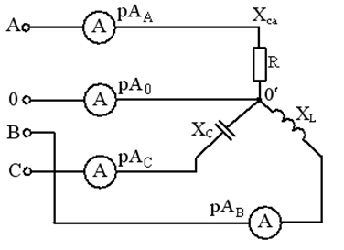

Если R=XL=XC=38 Ом и показания амперметра pAA=5 A, то амперметры pAB, pAC, pA0 соответственно покажут…

|  |  |  |  |  |
| --- | --- | --- | --- | --- |
| 1) | 5 $\sqrt{3}$ А, 5 $\sqrt{3}$ А, 0 |  | 2) | 5 А, 5 А, 0 |
| 3) | 5 А, 5А, ≠0 |  | 4) | 5 $\sqrt{3}$ А, 5 $\sqrt{3}$ А, ≠0 |

Ответ: 3

*Вопрос 35*

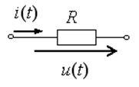

Если *i(t)=*4*+*8*sin(wt-*30*)* А и сопротивление резистивного элемента R=10 Ом, то мгновенное значение напряжения запишется в виде..

|  |  |  |  |  |
| --- | --- | --- | --- | --- |
| 1) | *u(t)=*0,4*+*0,8*sin(wt-*30*)* В |  | 2) | *u(t)=*40+80*sinwt* B |
| 3) | *u(t)=*40+80*sin(wt*+60*)* В |  | 4) | *u(t)=*40+80*sin(wt*-30*)* B |

Ответ: 4

*Вопрос 36*

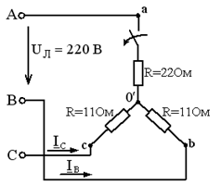

Если в трёхфазной цепи отключить фазу «*а*» нагрузки, то значения токов IB и IC  
будут соответственно равны …

|  |  |  |  |
| --- | --- | --- | --- |
| 1) | 22 А, 22 А |  | 2) 22 А, 11 А |
| 3) | 10 А, 10 А |  | 4) 11 А, 11 А |

Ответ: 3

*Вопрос 37*

|  |
| --- |
| В трехфазной цепи при соединении по схеме «звезда – звезда с нейтральным проводом» ток в нейтральном проводе … |
| ВАРИАНТЫ ОТВЕТОВ:   |  |  |  |  |  | | --- | --- | --- | --- | --- | | 1) | никогда не равен нулю |  | 2) | может равняться нулю | | 3) | всегда равен нулю |  | 4) | равен нулю при несимметричной нагрузке | |

Ответ: 2

*Вопрос 38*

|  |
| --- |
| Если u(t) = 220sin(100t + 60°) + 30sin(300t + 30°) В, то мгновенное значение тока i запишется в виде… |
| *ВАРИАНТЫ ОТВЕТОВ:*   |  |  |  |  |  | | --- | --- | --- | --- | --- | | 1) | *i(t)* = 22*sin*(100*t* – 30°)+1*sin*(300*t* – 60°) А |  |  |  | | 2) | *i(t)* = 22*sin*(100*t* +150°)+1*sin*(300*t* +180°) А |  |  |  |   *3) i(t) = 2200sin(100t +60°)+300sin(300t +30°) А*  *4) i(t) = 2200sin(100t – 30°)+300sin(300t – 60°) А* |

Ответ: 1

*Вопрос 39*

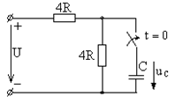

Закону изменения напряжения uC(t) соответствует кривая…

|  |  |  |  |  |  |  |  |  |  |  |
| --- | --- | --- | --- | --- | --- | --- | --- | --- | --- | --- |
| |  |  |  |  |  | | --- | --- | --- | --- | --- | | **1)** |  |  | **2)** |  | | **3)** |  |  | **4)** |  | |

Ответ: 3

*Вопрос 40*

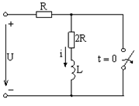

При уменьшении сопротивления R в 3 раза время переходного процесса…

|  |  |  |  |  |
| --- | --- | --- | --- | --- |
| **1)** | Увеличивается в 9 раз |  | **2)** | Увеличивается в 3 раза |
| **3)** | Уменьшается в 1.5 раза |  | **4)** | Уменьшается в 3 раза |

Ответ: 4

*Вопрос 41*

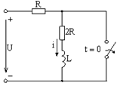

При уменьшении индуктивности L в 4 раза время переходного процесса…

|  |  |  |  |  |  |
| --- | --- | --- | --- | --- | --- |
| **1)** | Уменьшается в 2 раза |  | **2)** | |  | | --- | | Уменьшается в 4 раза | |
| **3)** | Увеличивается в 4 раза |  | **4)** | Увеличивается в 2 раза |

Ответ: 4

*Вопрос 42*

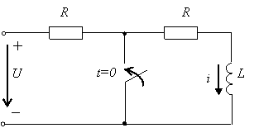

Закону изменения тока *i* соответствует кривая …

|  |  |  |  |  |  |  |  |  |  |  |
| --- | --- | --- | --- | --- | --- | --- | --- | --- | --- | --- |
| |  |  |  |  |  | | --- | --- | --- | --- | --- | | **1)** | http://www.fepo.ru/pic/882_79068/D3EDF57AE089BF49CD48EB441C85C721.png |  | **2)** | http://www.fepo.ru/pic/882_79068/5BF80604E9BF53AC78E30FDF6D9CA7D1.png | | **3)** | http://www.fepo.ru/pic/882_79068/C7DD31790970CF169D184411AE7DF94C.png |  | **4)** | http://www.fepo.ru/pic/882_79068/D0F281204D425FDBF90C0F79899959CB.png | |

Ответ: 3

*Вопрос 43*

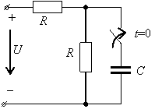

Для незаряженного конденсатора закону изменения напряжения http://www.fepo.ru/pic/882_79069/C35918927A30C9FF4FF0B629FCB8B3AD.png соответствует кривая *…*

|  |  |  |  |  |  |  |  |  |  |  |
| --- | --- | --- | --- | --- | --- | --- | --- | --- | --- | --- |
| |  |  |  |  |  | | --- | --- | --- | --- | --- | | **1)** | http://www.fepo.ru/pic/882_79069/A630D2FC0D83FDAAF93A370F00C48587.png |  | **2)** | http://www.fepo.ru/pic/882_79069/06C7F0329AEBDC12089557F9EDD63DCF.png | | **3)** | http://www.fepo.ru/pic/882_79069/C85AD6E9BFA3604E161A58514686997E.png |  | **4)** | http://www.fepo.ru/pic/882_79069/A079BD17C2F08C7CC71C3F8CFA28A3E3.png | |

Ответ: 4

*Вопрос 44*

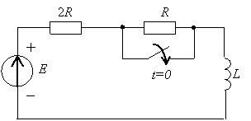

Схеме цепи после коммутации соответствует операторная схема замещения …

|  |  |  |  |  |  |  |  |  |  |  |
| --- | --- | --- | --- | --- | --- | --- | --- | --- | --- | --- |
| |  |  |  |  |  | | --- | --- | --- | --- | --- | | **1)** | http://www.fepo.ru/pic/882_79071/1C6CD2E830C42E7D216837767CCD785D.png |  | **2)** | http://www.fepo.ru/pic/882_79071/C4550E52C78687C95FCFA78F1259CC5F.png | | **3)** | http://www.fepo.ru/pic/882_79071/801E61E2F115151327E10533111959E9.png |  | **4)** | http://www.fepo.ru/pic/882_79071/33C72E0D379A3F48E836B50576A6A2EC.png | |

Ответ: 4

*Вопрос 45*

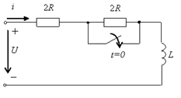

Закону изменения тока *i* соответствует уравнение…

|  |  |  |  |  |  |  |  |  |  |
| --- | --- | --- | --- | --- | --- | --- | --- | --- | --- |
| |  |  |  |  |  | | --- | --- | --- | --- | --- | | **1)** | |  | | --- | |  | | **2)** |  | | **3)** | $$i\left(t\right)= \frac{U}{2R }- \frac{U}{4R}e^{- \frac{2R}{L} t}$$ | **4)** | $$i\left(t\right)= \frac{U}{2R }- \frac{U}{4R}e^{- \frac{R}{L} t}$$ | |

Ответ: 3

*Вопрос 46*

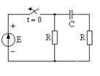

При полностью заряженном конденсаторе схеме цепи после коммутации соответствует операторная схема замещения …

|  |  |  |  |  |  |  |  |  |
| --- | --- | --- | --- | --- | --- | --- | --- | --- |
| |  |  |  |  | | --- | --- | --- | --- | | **1)** |  | **2)** |  | | **3)** |  | **4)** |  | |

Ответ: 2

*Вопрос 47*

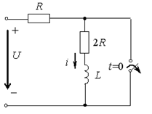

Характеристическое уравнение схемы имеет вид…

|  |  |  |  |  |  |  |  |  |  |  |
| --- | --- | --- | --- | --- | --- | --- | --- | --- | --- | --- |
| |  |  |  |  |  | | --- | --- | --- | --- | --- | | **1)** | *L*/*p*+3*R*=0 |  | **2)** | *Lp*+2*R*=0 | | **3)** | *Lp*+3*R*=0 |  | **4)** | *L*/*p*+2*R*=0 | |

Ответ: 3

*Вопрос 48*

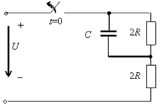

Характеристическое уравнение схемы имеет вид…

|  |  |  |  |  |  |  |  |  |  |  |
| --- | --- | --- | --- | --- | --- | --- | --- | --- | --- | --- |
| |  |  |  |  |  | | --- | --- | --- | --- | --- | | **1)** | $\frac{1}{Cp}+R=0$ |  | **2)** |  | | **3)** | $\frac{1}{Cp}+2R=0$ |  | **4)** | $Cp+2R=0$ | |

Ответ: 3